Г. В. Серга, Л. В. Холявко, И. И. Табачук,
Е. В. Ярош, Н. Н. Кузнецова, Е. А. Горячева,
С. Г. Кочубей
ИНЖЕНЕРНАЯ ГРАФИКА

Учебное пособие
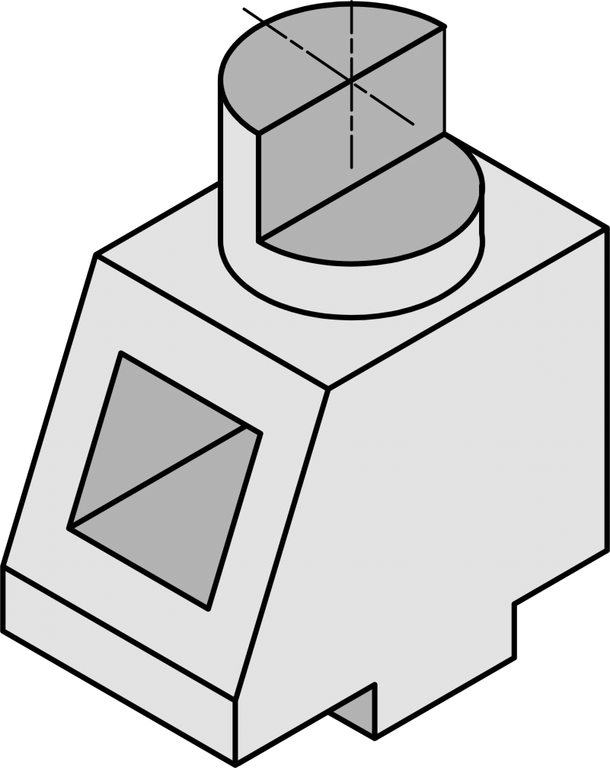

Краснодар-2013

